Informe taller 2
Liseth Sofia Arias Valencia
Maria Angelica Castaño Alvarez
Carga:
50 usuarios / 5seg
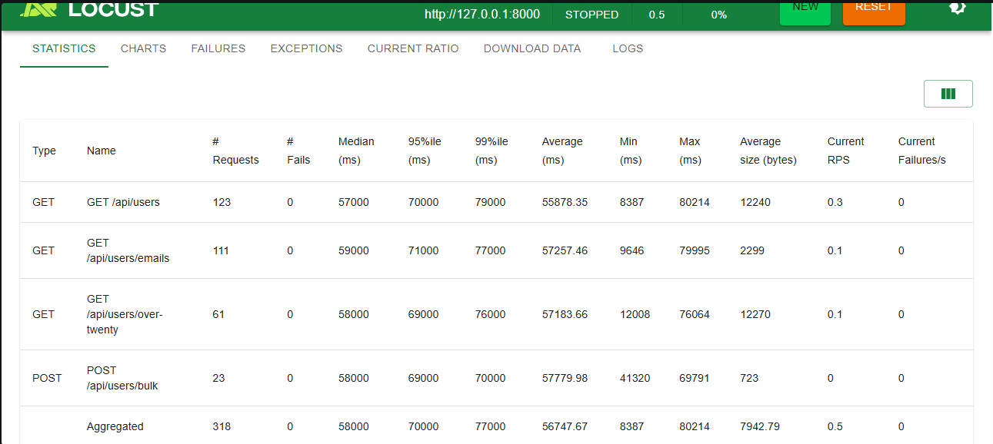

Estrés
100 usuarios / 10 segundos
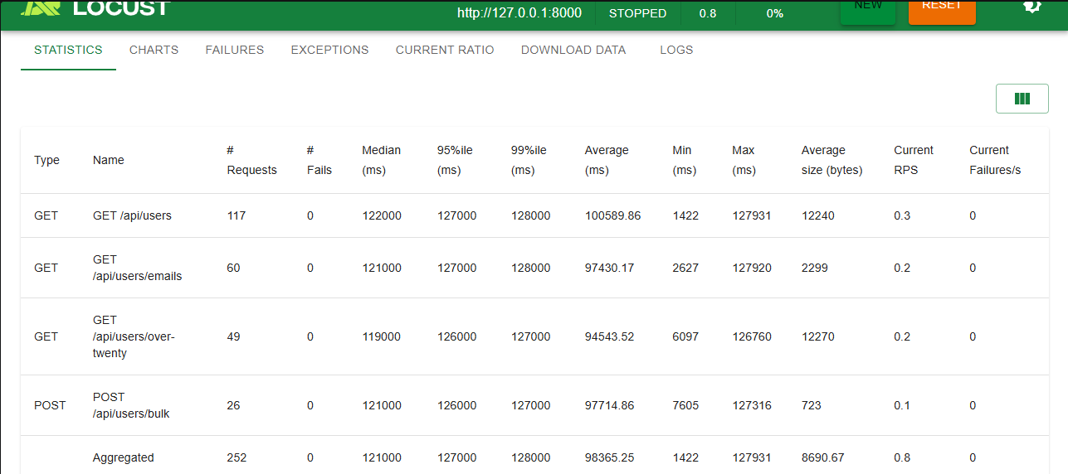

200 usuarios / 10 segundos

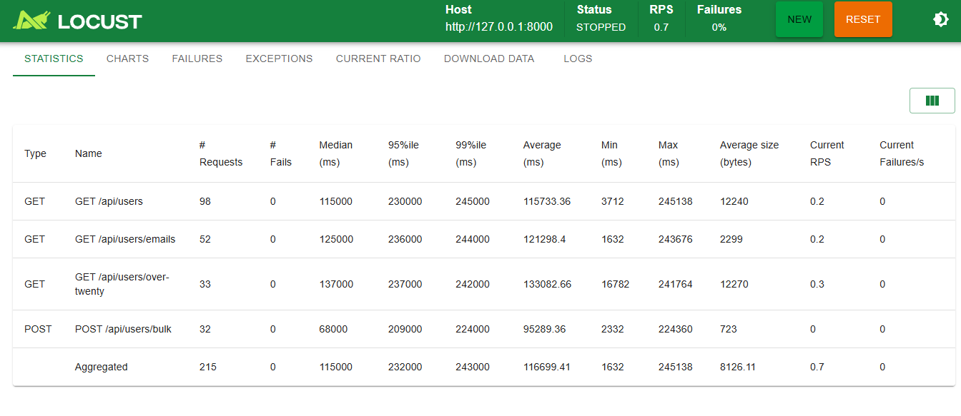
Se realizaron pruebas de rendimiento para evaluar el comportamiento del sistema ante diferentes cantidades de usuarios. En la prueba de carga se configuraron 50 usuarios durante 5 segundos, mientras que en las pruebas de estrés se evaluaron 100 y 200 usuarios durante 10 segundos.
Los resultados muestran que, al aumentar la cantidad de usuarios, el rendimiento disminuyó: el tiempo de respuesta promedio pasó de aproximadamente 56,7 segundos con 50 usuarios a 98,4 segundos con 100 y 116,7 segundos con 200. Sin embargo, no se registraron fallos en las solicitudes durante las pruebas. Esto indica que el sistema respondió a las peticiones, pero presentó una disminución importante en su rendimiento bajo mayor carga.

